期數：第 2010-06 期 發行日期：2010-06-01

中暑之中醫防治

◎北醫附醫傳統醫學科陳玉娟醫師◎
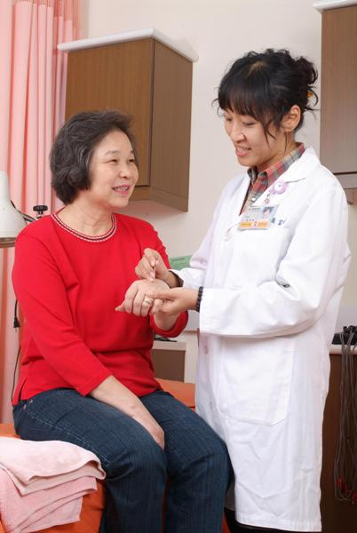
今年從清明過後雖然還有低於十五度的氣候，但是日夜的溫差大於十度，氣候變遷已經讓四季如春的寶島開始四季分明了。大部分的人對這樣的變化，還沒有調適過來，衣服更是不知道怎麼穿，所以四月中以後，門診已經陸續收到中暑的病患了。
中暑是指人在高溫或濕度高的環境下，引起身體高熱、頭暈頭痛、噁心、心悸、出汗、口乾飲不解渴，嚴重時會昏迷、抽搐；在台灣因為濕氣重，所以多會伴隨腸胃不適，胃口差、小便減少、倦怠。中暑好發於六十五歲以上的老人及五歲以下的幼童、長時間室內工作不易汗出的上班族、時常熬夜的人。主要是因為體虛感受暑熱後身體的體溫調節師常引起，所以在醫學上防治方法都是盡量休息，保持環境舒適涼爽，輸液補充或使用普拿疼類鎮痛解熱從神經中樞降溫。

中國是以農立國，早在東漢張仲景時代就對中暑有充分的描述跟處置，除了分證型看是陰證、陽證分別有生脈散、清暑益氣湯、白虎湯、竹葉石膏湯等治療以外，還有提出“刮痧”的外治法，迅速協助身體末梢血管擴張，協助散熱。刮痧雖然簡便，但是必須注意使用平滑的器具，千萬不要銅板拿起來就刮；另外要選用適當的潤滑油膏；最後是刮的時候要順同一方向刮，不要在患處來回刮，不然很容易受傷。
除此之外，傳統醫學科針對時令推出客製化益氣消暑的湯包，不論考生、上班族或勞力工作者，暴露在濕熱的天氣前後，都可以利用湯包補充元氣、消暑解渴。

